Ein Bild, das Essen, Sandwich, Zwischenmahlzeit enthält.

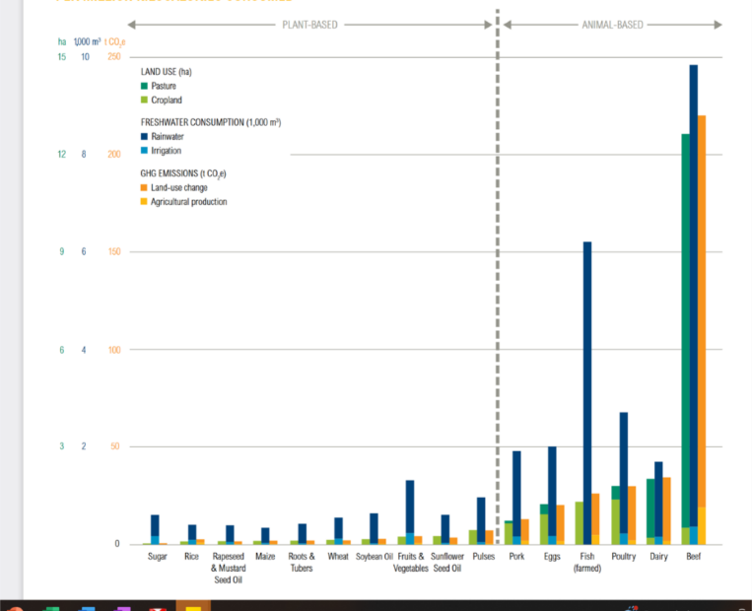

Abbildung : Ressourcenverbrauch von unterschiedlichen Lebensmitteln

Titelbild

Gehört zum Abschnitt: Treibhausgasemissionen

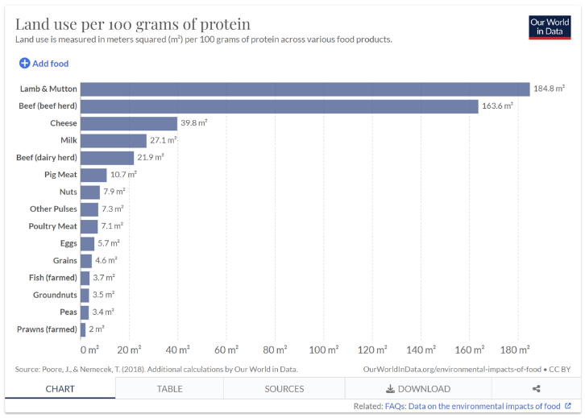

Abbildung : Land use per 100 grams of protein

Gehört zum Abschnitt: Land

Ein Bild, das Tisch enthält.

Abbildung :Energie pro Hektar

Gehört zum Abschnitt: Energie

Ein Bild, das Tisch enthält.

Abbildung : Die verschiedenen Aminosäuren in Erbsen

Gehört zum Abschnitt: Proteingehalt